Nama: M Ivan Irsanto

Kelas: IF4408

NIM: 1301200467

Jurnal Modul 2 Praktikum Sistem Operasi

1. Jalankan delevopment-system hingga berhasil

* Buka VirtualBox dan start development-system

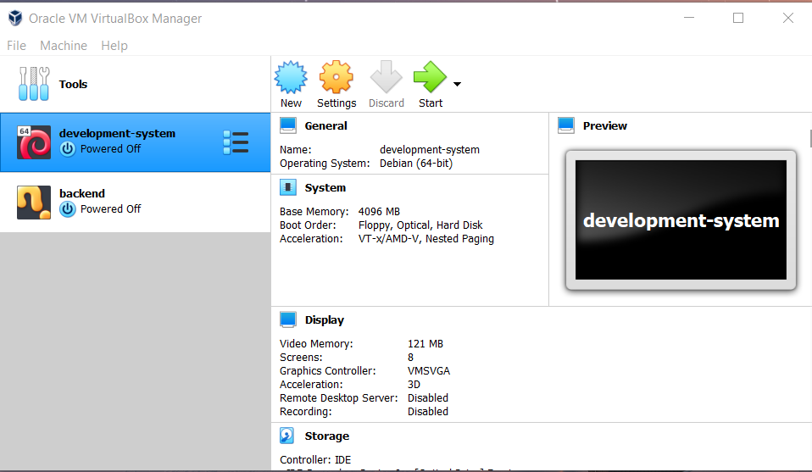

* Tunggu VM hingga layer seperti di contoh:

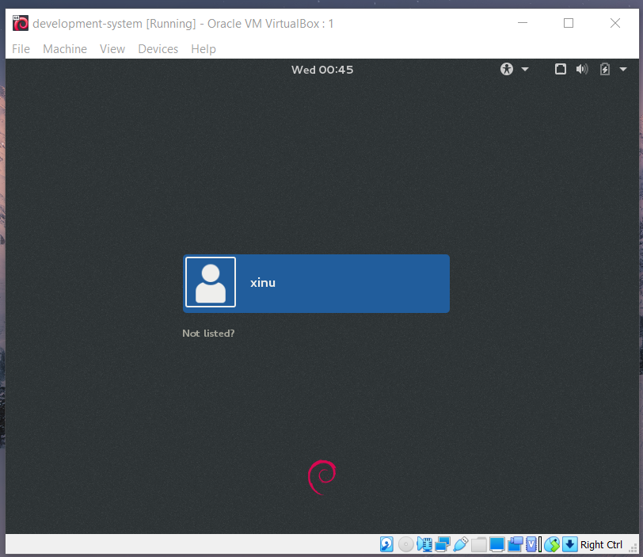

2. Jalankan hingga backend VM berjalan!

* Masuk kedalam VirtualBox dan run backend VM

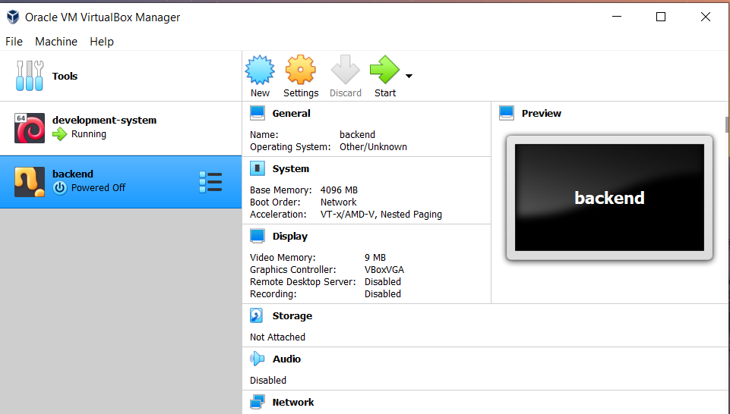

* Tunggu hingga layar seperti contoh:

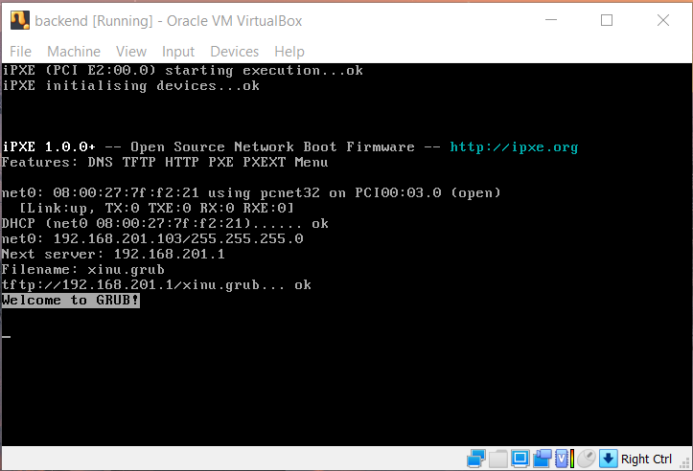

3. Test koneksi

* Masuk kedalam xinu dengan password “xinurocks”

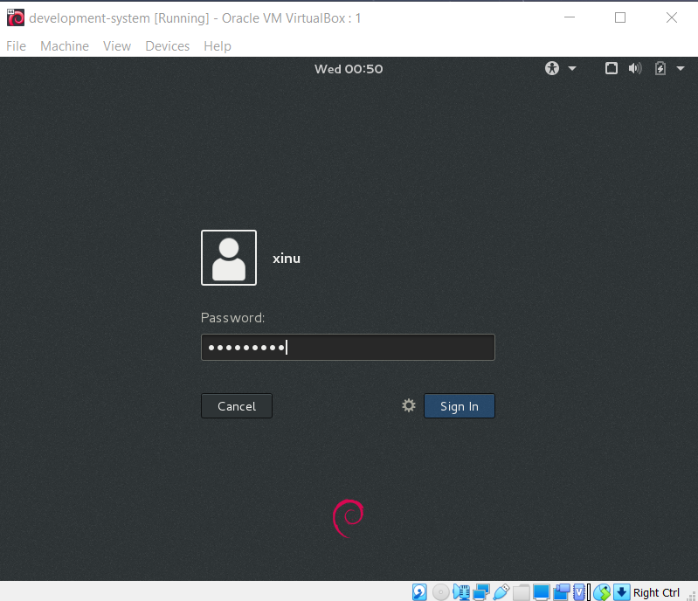

* Ping di terminal dengan $ ping 10.0.3.15

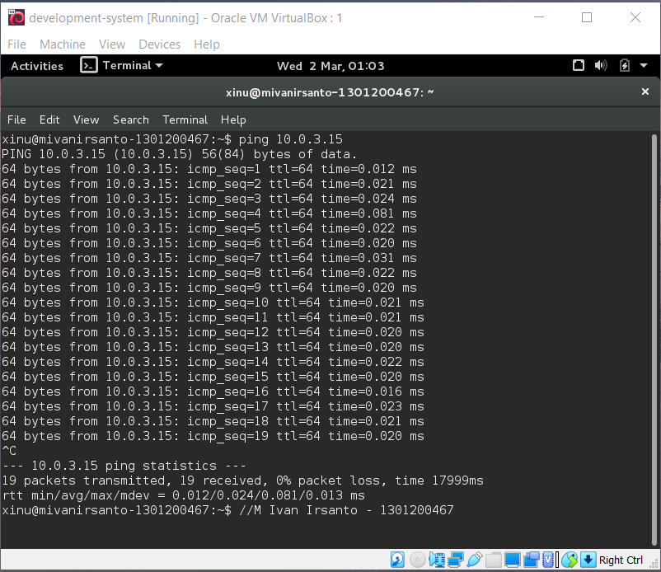

4.Jawablah pertanyaan-pertanyaan berikut ini:

a.Xinu OS digunakan pada sistem embedded? Benar/Salah

**Jawab: Benar**

b.Sebutkan 2 vm yang digunakan pada lab ini!

**Jawab: 2 Virtual Machine yang digunakan adalah development-system dan backend**

c.VM apa yang menghasilkan Xinu Image?

**Jawab: Virtual Machine yang digunakan adalah development-system**

d.VM apa yang menjalankan OS Xinu?

**Jawab: Virtual Machine yang menjalankan OS Xinu backend**

e.Sebutkan 2 nama jaringan yang ada pada arsitektur!

**Jawab: dua nama jaringan yang digunakan adalah internal network dan private network**

f.Pada VM apa DHCP server dan TFTP server berada?

**Jawab: VM yang dimana DHCP dan TFTP server berada pada development-system**

g.Pada VM apa PXE boot berada?

**Jawab: Virtual Machine dimana PXE boot berada ada di backend**